**第二届中华人民共和国职业技能大赛**

**湖北省选拔赛**

**人工智能训练项目技术工作文件**

承办单位签章：

专家组长签字：

2023年 6月

**目 录**

[**一、技术描述 3**](#_Toc137569486)

[**（一）项目概要 3**](#_Toc137569487)

[**（二）基本知识与能力要求 3**](#_Toc137569488)

[**二、试题与评判标准 6**](#_Toc137569489)

[**（一）试题（样题） 6**](#_Toc137569490)

[**（二）比赛时间及试题具体内容 7**](#_Toc137569491)

[**（三）评判标准 8**](#_Toc137569492)

[**三、竞赛细则 10**](#_Toc137569493)

[**（一）裁判员条件和工作内容 10**](#_Toc137569494)

[**（二）选手条件和工作内容 13**](#_Toc137569495)

[**（三）竞赛须知 18**](#_Toc137569496)

[**四、竞赛场地、设施设备等安排 24**](#_Toc137569497)

[**（一）赛场规格要求 25**](#_Toc137569498)

[**（二）场地布局图 26**](#_Toc137569499)

[**（三）基础设施清单 26**](#_Toc137569500)

[**五、安全、健康要求 31**](#_Toc137569501)

[**（一）选手安全防护措施要求 31**](#_Toc137569502)

[**（二）有毒有害物品的管理和限制 32**](#_Toc137569503)

[**（三）医疗设备和措施 33**](#_Toc137569504)

[**（四）绿色环保 33**](#_Toc137569505)

一、技术描述

**（一）项目概要**

人工智能训练赛项是在国家大力推进新一代人工智能发展规划、实现“智能制造2025”转变的新时代背景下开展的一项针对从事相应职业从业人员（职工身份，包括教师、博士后研究人员）的人工智能应用技能赛事。赛项对焦人工智能赋能热门领域--自动驾驶，提供解放人的驾驶疲劳、提高道路行车的规范性和安全性、解决交通拥堵的方案。赛项任务设置对标自动驾驶公司运用机器学习和深度学习对道路的车道线、红绿灯、行人、车辆等进行识别，提高了自动驾驶汽车的识别精度和决策准确性。

人工智能训练赛项以实际工程应用为项目背景进行设计，针对人工智能、传感器、机器人控制、人工智能边缘计算及嵌入式开发应用等技术为主要考查方向，重点考查参赛选手数据采集、数据清洗、数据标注、训练环境搭建、模型训练、模型调优、模型验证、模型部署、人工智能系统运维等人工智能全链工具的工程应用技术的运用能力。

赛项由“人工智能应用数据集制作”、“人工智能应用模型训练”、“智能自动驾驶场景综合应用”三个模块组成。全面考察选手对人工智能技术应用设计、开发、系统管理与维护等能力。

**（二）基本知识与能力要求**

|  |  |
| --- | --- |
| 模块 | 能力描述 |
| A | 人工智能应用数据集制作 |
| 基本知识 | 个人需要知道和理解：   * 数据采集原理、安全法规及义务。 * 数据清洗安全法则、数据安全的原则。 * 数据采集工具与设备基础知识。 * 数据标注工程基础。 * 图片数据清洗。 |
| 工作能力 | 个人应能够：   * 指定数据采集安全法规、义务及数据清洗安全法则。 * 掌握数据清洗和标注工具的使用，完成数据的清洗和标注。 |
| B | 人工智能应用模型训练 |
| 基本知识 | 个人需要知道和理解：   * 专业领域特征提取基础理论及方法。 * 数据预处理。 * 样本评估、算法参数调优。 * 算法模型训练、算法模型验证及评测。 |
| 工作能力 | 个人应能够：   * 掌握专业领域特征提取基础理论及方法。 * 熟练数据预处理、样本评估、算法参数调优的方法。 * 设计算法模型训练、算法模型验证及评测等技术流程。 |
| C | 智能自动驾驶场景综合应用 |
| 基本知识 | 个人需要知道和理解：   * 人工智能产品交互流程设计的基础理论及方法。 * 人工智能产品应用解决方案设计的基础理论及方法。 * 人工智能产品应用数据监控及分析基础理论。 * 人工智能产品应用数据管理基础理论等。 * 交通标志和物体的识别及决策方法。 * 自动驾驶设备自主决策和控制理论。 * 智能汽车感知、决策和控制技术。 |
| 工作能力 | 个人应能够：   * 自主人工智能产品交互流程设计。 * 制定人工智能产品应用解决方案。 * 监控及分析人工智能产品应用数据。 * 跟踪人工智能产品应用数据管理。 * 制定交通标志和物体的识别及决策方案。 * 完成传感器与控制系统的联机调试。 * 根据测试方案搭建相关测试场景。 |
| D | 安全意识与职业素养 |
| 基本知识 | 个人需要知道和理解：   * 安全知识与职业规范。 |
| 工作能力 | 个人应能够：   * 严格遵循相关职业素养要求及安全规范。 |

二、试题与评判标准

**（一）试题（****样题）**

1.试题模块

|  |  |  |  |  |  |
| --- | --- | --- | --- | --- | --- |
| 模块  编号 | 模块名称 | 竞赛时间  min | 分数 | | |
| 评价分 | 测量分 | 合计 |
| A | 人工智能应用数据集制作 | 60 |  | 35 | 35 |
| B | 人工智能应用模型训练 | 60 |  | 25 | 25 |
| C | 智能自动驾驶场景综合应用 | 60 |  | 35 | 35 |
| D | 安全意识与职业素养 |  | 5 |  | 5 |
| 总计 |  | 180 | 5 | 95 | 100 |

（第二届中华人民共和国职业技能大赛湖北省选拔赛人工智能训练项目样题及样题评分标准见附件1、附件2）

2.命题方式

赛前部分样题或命题思路随技术文件进行公布，最终赛题采取保密命题，选手以当日下发最终赛题为准。

3.命题方案

大赛组委会技术工作委员会组织有关专家参照现行《人工智能训练师国家职业技能标准》（三级，专业技术类为中级），并借鉴世界技能大赛相关项目的命题方法和考核内容，适当增加相关新知识、新技术、新设备、新技能等内容，进行编制技术文件和命题。

**（二）比赛时间及试题具体内容**

1.比赛时间安排：

（1）场次安排

根据报名的参赛队数和设备数量而定，原则上每天安排2场比赛。

（2）场次和工位抽签

竞赛前，由技术工作委员会统筹考虑参赛人数和设备台套数，确定竞赛场次，工位抽签在赛前30分钟进行。

（3）比赛时间安排

竞赛前将根据参赛人数、竞赛批次等做出详细日程表。

2.试题：

模块A：人工智能应用数据集制作

本赛题的目标是要求参赛队基于提供的素材与物品实物，制定数据采集和标注的方案，完成100~250张图像清洗和标注；通过提供的标注软件，完成数据集的制作。

本赛题的考核指标为数据集的制作流程。

模块B：人工智能应用模型训练

本赛题的目标是要求参赛队基于制作的图像数据集训练出一个能以较高的准确率对未知图像进行检测和分类的模型。

本赛题的考核指标为目标检测的准确率。

模块C：智能自动驾驶场景综合应用

本赛题的目标是要求参赛队基于训练好的模型和视频素材部署到嵌入式边缘计算实训平台，完成任务工单的识别要求。

本赛题的考核指标为模型的分类准确率（识别所有路况，比如红绿灯识别、道路转向）和模型识别结果在嵌入式边缘计算平台上的控制准确率（基于识别结果，完成自动驾驶实训平台的控制）。

模块D：安全意识与职业素养

参赛选手必须严格按照操作规程和工艺准则，遵守安全操作要求，各参赛队要发扬良好道德风尚，听从指挥，服从裁判，不弄虚作假。

**（三）评判标准**

1.评分流程说明

实际操作竞赛评分由过程评分、结果评分、违规扣分三部分组成。

（1）过程评分

过程评分对应任务工单部分，至少由2名现场评分裁判根据评分细则，共同对选手的操作的规范性、合理性、正确性等进行现场评分；若现场评分裁判对选手的评分有分歧时，由现场裁判长裁决。

（2）结果评分

评分裁判根据参赛选手完成赛题的结果质量，依据评分标准评分，和竞赛平台软件评分相结合，进行综合评分。

（3）违规扣分

选手竞赛中有下列情形者将予以扣分：

在完成工作任务的过程中，因操作不当导致事故，扣总分10～15%，情况严重者取消竞赛资格。因违规操作损坏赛场提供的设备，污染赛场环境等严重不符合职业规范的行为，视情节扣总分5～10%，情况严重者取消竞赛资格。扰乱赛场秩序，干扰裁判员工作，视情节扣总分5～10%，情况严重者取消竞赛资格。没有按照竞赛规程和任务书设定赛项赛题进行的，比赛现场工具摆放不整齐、作业流程混乱、着装不规范、资料归档不完整，视情节扣总分5～10%。

（4）为保障成绩评判的准确性，监督仲裁组将对参赛选手的成绩进行抽检复核，如发现成绩错误，以书面形式及时告知裁判长，由裁判长更正成绩，并签字确认。

（5）赛项最终得分按100分制计分。最终成绩经复核无误，由裁判长、监督仲裁人员签字确认后公布。实际操作竞赛全部结束后24小时内公布最终成绩。

2.成绩排名（并列处理）

名次的排序根据选手竞赛总分评定结果从高到低依次排定；各组选手如果竞赛总分相同者，如果成绩相同，按模块C的得分高低确定名次，若模块C得分相同时，操作技能用时少的优先。

三、竞赛细则

**（一）裁判员条件和工作内容**

1.裁判长

赛场实行裁判长负责制，全面负责本赛项的竞赛执裁工作。裁判长由全国组委会技术工作委员会通过遴选审核确定。

2.裁判员的条件和组成

（1）裁判员须符合裁判员工作管理规范，赛前由技术工作委员会统一组织裁判员培训。决赛参加执裁的裁判员由技术工作委员会抽取和推荐。被抽取或推荐的裁判员在大赛前可申请不参加裁判工作并放弃相应权利。一旦确认担任裁判员工作后，比赛中途不得更换人选。若裁判员不能满足裁判等技术工作需要，由裁判长按照大赛全国组委会相关要求处理。

（2）裁判员应服从裁判长的管理，裁判员的工作由裁判长指派或抽签决定。在工作时间内，裁判员不得徇私舞弊、无故迟到、早退、中途离开工作地或放弃工作，否则将视其影响程度进行相应处理，直至取消裁判员资格并记录在案。

（3）裁判员按工作需要，由裁判长将其分成加密裁判组、现场裁判组、结果评分组等若干小组开展工作。其中加密裁判组2人/组、结果评分组2人/组。现场裁判组根据参赛工位和场次确定分组，原则上每组选手配2名裁判。各小组在裁判长的统一安排下开展相应工作。

3.裁判员的工作内容

（1）裁判员赛前培训

裁判员需在赛前参加裁判工作培训，掌握与执裁工作相关的大赛制度要求和赛项竞赛规则，具体包括：竞赛技术规则、竞赛技术平台、评分方式、评分标准、成绩管理流程、安全注意事项和安全应急预案等。

（2）裁判员分组

在裁判长的安排下，对裁判员进行分组，并明确组内人员分工及工作职责、工作流程和工作要求等。

（3）赛前准备

裁判执裁前对赛场设备设施的规范性、完整性和安全性进行检查，做好执裁的准备工作。

（4）现场执裁

现场裁判负责引导选手在赛位或等候区域等待竞赛指令。期间，现场裁判需向选手宣读竞赛须知。提醒选手遵照安全规定和操作规范进行竞赛。竞赛过程中，裁判员不得单独接近选手，除非选手举手示意裁判长解决竞赛中出现的问题，或选手出现严重违规行为。裁判员无权解释竞赛赛题内容。竞赛中现场裁判需做好赛场纪律的维护，对有违规行为的选手提出警告，对严重违规选手，应按竞赛规程予以停赛或取消竞赛资格等处理，并记录在《赛场情况记录表》。在具有危险性的作业环节，裁判员要严防选手出现错误操作。现场裁判适时提醒选手竞赛剩余时间，到竞赛结束时，选手仍未停止作业，现场裁判在确保安全前提下有权强制终止选手作业。加密裁判和现场裁判负责检查选手携带的物品，违规物品一律清出赛场。竞赛结束后裁判员要命令选手停止竞赛，监督选手提交任务工单、电子存储设备、草稿纸等一切竞赛文件。竞赛换场期间，现场裁判须做好选手的隔离工作。

（5）竞赛作品加密和解密

加密由加密裁判员负责；评分结果得出后，加密裁判在监督人员监督下对加密结果进行解密，并形成最终成绩单。

（6）竞赛材料和作品管理

现场裁判须在规定时间发放赛题、竞赛技术设备，于赛后回收、密封所有竞赛作品和资料并将其交给承办单位就地保存。

（7）成绩复核及数据录入、统计

如在成绩复核中发现错误，裁判长须会同相关评分裁判更正成绩并签字确认。

4.裁判员在评判工作中的任务

现场裁判根据裁判长的安排，在竞赛过程中进行执裁，根据参赛选手的现场表现，依据赛题要求、评分细则完成过程记录和评分，填写记录评分表并签字确认；结果评分裁判根据参赛选手提交的竞赛成果，依据评分细则进行评分；统分裁判负责在监督人员监督下完成统分工作，统分表须由统分裁判、裁判长、监督仲裁组成员共同签字确认。各模块统分结束后，统分裁判在监督仲裁人员监督下完成汇总计分工作，填写成绩汇总表。在正式公布竞赛成绩之前，任何人员不得泄露评分结果。

5.裁判员在评判中的纪律和要求

（1）裁判员必须服从竞赛规则要求，认真履行相关工作职责。裁判员在工作期间不得使用手机、照相机、录像机等通信和数据存储设备。在竞赛、评分过程中，不得拍照赛题、图纸、竞赛作品。

（2）监督仲裁人员不得干扰裁判人员工作，对于执裁评分的质疑应向裁判长提出，并由裁判长视相关问题做出解释和解决。

（3）过程评分要由至少两位裁判共同执裁。

（4）现场裁判应及时响应参赛选手提出的问题和合理要求。

（5）现场裁判发现选手不当操作可能产生安全问题，应及时提醒，并做好记录。

（6）现场裁判不得在竞赛选手附近评论或讨论任何问题。

（7）职业素养评判时不得相互讨论，不得引导他人判断。

（8）裁判长有权对评判不当造成不良影响等情况的裁判人员做出终止其裁判工作的处理。

**（二）选手条件和工作内容**

1.选手的条件和要求

参赛选手为相应职业从业人员（职工身份，包括教师、博士后研究人员），按户籍属地原则（或在当地工作满1年以上）报名参赛。每个赛项可选派2名（双人赛项为1队）选手参加全国决赛。已获得“中华技能大奖”、“全国技术能手”荣誉的人员，不以选手身份参赛。具体报名通知另行发布。

2.选手的工作内容

（1）熟悉场地和设备

1）赛前安排各参赛队选手统一有序地熟悉竞赛场地和设备，不允许运行设备、使用电脑软件、测试通讯，不允许拆装设备、修改软件、设备参数等。

2）熟悉场地时，不得携带手机、相机等设备，不得对赛场及赛场设备拍照。

3）熟悉场地时不发表没有根据以及有损大赛整体形象的言论。

4）熟悉场地时严格遵守大赛各种制度，严禁拥挤、喧哗，以免发生意外事故。

（2）检录时选手抽签确定赛位

（3）竞赛过程中

选手遵守竞赛纪律，服从赛场规范，按照赛题要求完成竞赛。

（4）竞赛结束时

选手按照裁判员要求停止操作，并提交竞赛作品、赛题、工单、等所有相关内容。

3.赛场纪律

（1）选手在竞赛期间不得携带、使用手机、照相机、录像机等通信设备，不得携带非大赛提供的电子存储设备、资料。

（2）比赛期间，选手有问题应及时向裁判员反映；选手正常比赛时，裁判员不得主动接近或干涉选手；若选手需要技术支持，裁判员应及时通知相关人员前来解决；若需作出判决，则应报告裁判长，由裁判长决定。

（3）竞赛结束铃声响起以后，选手应立即停止操作。选手应及时把赛题、工单、等所有相关文件提交给现场裁判，并确认。由加密裁判做好加密和保存工作；最终统一提交给裁判长。

（4）未经裁判长允许，不得延长竞赛时间。

（5）未经裁判长允许，竞赛结束后，选手不能离开赛场。

（6）参赛选手不得损坏竞赛设备和影响下一场竞赛的行为。

（7）参赛选手如果违反前述相关规定和组委会印发的竞赛技术规则，视违规程度，受到“总分扣除10-20分、不得进入前8名、取消竞赛资格”等不同处罚。

（8）选手文明参赛要求

1）竞赛现场提供竞赛设备、计算机及相关软件、相关技术资料、工具、仪器等，选手不得自带任何纸质资料和存储工具，如出现严重的违规、违纪、舞弊等现象，经裁判组裁定取消竞赛成绩。

2）参赛选手必须及时备份和保存自己的竞赛数据，防止意外断电及其它情况造成程序或资料的丢失。不按要求存储数据，导致数据丢失者，责任自负。

3）参赛队的竞赛场次和工位号采取抽签的方式确定，竞赛场次签在赛前领队会上抽取，工位签在赛前检录时抽取。

4）参赛队按照参赛场次进入竞赛场地，利用现场提供的所有条件，在规定时间内完成竞赛任务。

5）每个组别同场竞赛使用相同赛题，不同场次使用不同赛题。

6）操作技能竞赛，参赛选手在赛前30分钟（以竞赛日程为准），凭参赛证和身份证进入赛场检录。检录工作由检录裁判负责，检录后进行工位抽签。

7）工位抽签工作由加密裁判负责，选手工位抽签后，选手参赛证更换成参赛工位号，选手在竞赛工位抽签记录表上签字确认后，凭参赛工位号统一进入竞赛工位准备竞赛。竞赛场次和竞赛工位号抽签确定后，选手不准随意调换。

8）工位抽签后，由裁判长进行安全教育，确认现场条件，赛前10分钟领取赛题，裁判长宣布竞赛开始后才可开始操作。

9）竞赛过程中，选手若需休息、饮水或去洗手间，一律计算在竞赛时间内。

10）竞赛过程中，参赛选手须严格遵守相关安全操作规程，禁止不安全操作和野蛮操作,确保人身及设备安全，并接受裁判员的监督和警示，若因选手个人因素造成人身安全事故和设备故障，不予延时，情节特别严重者，由大赛裁判组视具体情况做出处理决定（最高至终止竞赛），并由裁判长上报大赛监督仲裁组；若因非选手个人因素造成设备故障，由大赛裁判组视具体情况做出延时处理并由裁判长上报大赛监督仲裁组。

11）如果选手提前结束竞赛，应报现场裁判员批准，竞赛终止时间由裁判员记录在案，选手提前结束竞赛后不得再进行任何竞赛相关工作。选手提前结束竞赛后，需原地等待，不得离开赛场，直至本场竞赛结束。

12）裁判长在竞赛结束前15分钟对选手做出提示。裁判长宣布竞赛结束后，选手应立即停止操作。

13）竞赛结束后，由现场裁判员和选手检查确认提交的内容，选手在收件表上确认，现场裁判员签字确认。

14）竞赛结束，选手应立即清理现场，包括设备及周边卫生并恢复设备原始状态等。经现场裁判员和现场工作人员确认后方可离开工位。经裁判长统一确认后，选手统一离开赛场。清理现场工作是对选手职业素养评判的内容之一。

15）参赛选手在竞赛过程中，必须带安全帽（女选手长发不得外露），穿工作服、防砸防刺穿劳保绝缘工作鞋，佩戴护目镜。

16）参赛选手在竞赛过程中，要求操作安全规范，工具、刀具、量具等摆放整齐。竞赛过程中裁判组将安排裁判员对选手进行职业素养的现场评分。

17）选手离开竞赛场地时，不得将草稿纸等与竞赛相关的物品带离竞赛现场，同时也不得将赛场提供的其他物品带离赛场。

18）各类赛务人员必须统一佩戴由大赛全国组委会签发的相关证件，着装整齐。

19）除现场裁判员和参赛选手外，其他人员不得进入比赛区域。赛场安全员、设备和软件技术支持人员、工作人员必须在指定区域等待，未经裁判长允许不得进入比赛区域。

**（三）竞赛须知**

1.参赛队须知

（1）参赛队名称统一使用规定的地区代表队名称，不使用学校或其他组织、团体名称。

（2）参赛队员在报名获得审核确认后，原则上不再更换，如筹备过程中，队员因故不能参赛，须由各省人社行政部门于相应赛项开赛10个工作日之前出具书面说明并按相关规定补充人员并接受审核；竞赛开始后，参赛队不得更换参赛队员。

（3）参赛队按照大赛赛程安排，凭大赛全国组委会颁发的参赛证和工作证参加竞赛及相关活动。

（4）各参赛队按竞赛组委会统一安排参加竞赛前熟悉场地环境的活动，未按时参加视同放弃熟悉场地。

（5）各参赛队按组委会统一要求，准时参加赛前领队会。

（6）各参赛队在竞赛期间要注意饮食卫生，防止食物中毒。

（7）各参赛队在竞赛期间，应保证所有人员的安全，防止交通事故和其它意外事故的发生，为领队、教练（指导教师）和参赛选手购买人身意外保险。

（8）各参赛队要发扬良好道德风尚，听从指挥，服从裁判，不弄虚作假。

2.教练（指导教师）须知

（1）一支参赛队只能配备一名教练（指导教师），教练（指导教师）可指导多名选手。教练经报名、审核后确定，一经确定不得更换，如需更换，须由各省人社行政部门于相应赛项开赛10个工作日之前出具书面说明并按相关规定补充人员并接受审核；竞赛开始后，参赛队不得更换教练（指导教师）。如发现弄虚作假者，取消评定优秀教练（指导教师）资格。

（2）对申诉的仲裁结果，领队和教练（指导教师）应带头服从和执行，还应说服选手服从和执行。凡恶意申诉，一经查实，全国组委会将追查相关人员责任。

（3）教练（指导教师）应认真研究和掌握本赛项竞赛的技术规则和赛场要求，指导选手做好赛前的一切准备工作。

（4）领队和教练（指导教师）应在赛后做好技术总结和工作总结。

3.参赛选手须知

（1）参赛选手应严格遵守竞赛规则和竞赛纪律，服从裁判员和竞赛工作人员的统一指挥安排，自觉维护赛场秩序，不得因申诉或对处理意见不服而停止竞赛，否则以弃权处理。

（2）参赛选手在赛前熟悉竞赛设备和竞赛时间内，应该严格遵守竞赛设备工艺守则和竞赛设备安全操作规程，杜绝出现安全事故。

（3）参赛选手不得将通讯工具、任何技术资料、工具书、自编电子或文字资料、笔记本电脑、通讯工具、摄像工具以及其他即插即用的硬件设备带入比赛现场，否则取消选手比赛资格。

（4）参赛选手应严格按竞赛流程进行竞赛。

（5）参赛选手必须持本人身份证、并佩戴组委会签发的参赛证件，按竞赛规定的时间，到指定的场地参赛。

（6）操作技能竞赛时间为180分钟，参赛选手按照裁判长指令开始、结束竞赛。

（7）参赛选手须在赛前30分钟到达赛场进行检录、抽取赛位号，在赛前10分钟统一入场，进行赛前准备，等候比赛开始指令。正式竞赛开始尚未检录的选手，不得参加竞赛。已检录入场的参赛选手未经允许，不得擅自离开。

（8）参赛选手按规定进入竞赛工位，在现场工作人员引导下，进行赛前准备，检查并确认竞赛设备、竞赛工位计算机、配套的工量具、相关软件等，并签字确认。

（9）裁判长宣布比赛开始，参赛选手方可进行竞赛操作。

（10）参赛选手必须及时备份竞赛中自己的竞赛数据，防止意外断电及其它情况造成程序或资料的丢失。并将全部数据文件存储至计算机指定盘符下，不按要求存储数据，导致数据丢失者，责任自负。

（11）竞赛过程中，选手若需休息、饮水或去洗手间，一律计算在比赛时间内。食品和饮水由赛场统一提供。

（12）竞赛过程中，参赛选手须严格遵守相关操作规程，确保人身及设备安全，并接受裁判员的监督和警示，若因选手个人因素造成人身安全事故和设备故障，不予延时，情节特别严重者，由裁判长视具体情况作出处理决定（最高至终止比赛）并由裁判长上报大赛监督仲裁组；若因非选手个人因素造成设备故障，由大赛裁判组视具体情况作出延时处理并由裁判长上报竞赛监督仲裁组。

（13）参赛选手在竞赛过程中不得擅自离开赛场，如有特殊情况，需经裁判员同意后，特殊处理。

（14）参赛选手在竞赛过程中，如遇问题，需举手向裁判人员提问。选手之间不得发生任何交流，否则，按作弊处理。

（15）参赛选手在竞赛过程中，不得使用U盘。

（16）参赛选手在操作技能竞赛过程中，必须戴安全帽（女选手长发不得外露）、穿工作服、防砸防刺穿劳保绝缘工作鞋（自备）以及佩戴护目镜。

（17）竞赛过程中需要裁判验收的各项任务，任务完成后裁判只验收1次，请根据赛题说明，确认完成后再提请裁判验收。

（18）裁判长在比赛结束前15分钟对选手做出提示。裁判长宣布比赛结束后，选手应立即停止竞赛操作，并按下竞赛设备停止键，现场裁判员监督竞赛设备的停止，在规定时间内必须把竞赛作品、赛题、图纸、草稿纸等所有相关内容上交至现场裁判员，如选手未按规定执行，裁判有权按下竞赛设备停止键，要求选手至指定位置。

（19）竞赛结束后，由现场裁判员和选手检查确认提交的内容，现场裁判员当选手面封装上交竞赛作品，选手在收件表上签字确认，现场裁判员签字确认。

（20）比赛结束，选手应立即清理现场，包括竞赛设备及周边卫生并恢复竞赛设备原始状态等。经现场裁判员和现场工作人员确认后方可离开工位。经裁判长统一确认后，选手统一离开赛场。此项工作将在选手职业素养环节进行评判。

（21）参赛选手在竞赛期间未经组委会的批准，不得接受其他单位和个人进行的与竞赛内容相关的采访；参赛选手不得私自公开比赛相关资料。

4.工作人员须知

（1）工作人员必须服从赛项组委会统一指挥，佩戴工作人员标识，认真履行职责，做好竞赛服务工作。

（2）工作人员按照分工准时上岗，不得擅自离岗，应认真履行各自的工作职责，保证竞赛工作的顺利进行。

（3）工作人员应在规定的区域内工作，未经许可，不得擅自进入竞赛场地。如需进场，需经过裁判长同意，核准证件，有裁判跟随入场。

（4）如遇突发事件，须及时向裁判员报告，同时做好疏导工作，避免重大事故发生。

（5）竞赛期间，工作人员不得干涉及个人工作职责之外的事宜，不得利用工作之便，弄虚作假、徇私舞弊。如有上述现象或因工作不负责任的情况，造成竞赛程序无法继续进行，由赛项组委会视情节轻重，给予通报批评或停止工作，并通知其所在单位做出相应处理。

（6）各类赛务人员必须统一佩戴由大赛全国组委会签发的相关证件，着装整齐。

（7）除现场裁判员和参赛选手外，其他人员不得进入竞赛区域。赛场安全员、设备和软件技术支持人员、工作人员必须在指定区域等待，未经裁判长允许不得进入竞赛区域，候场选手不得进入赛场。

5.裁判员须知

（1）裁判员须佩带裁判员标识上岗。执裁期间，统一着装，举止文明礼貌，接受参赛人员的监督。

（2）严守竞赛纪律，执行竞赛规则，服从赛项组委会和裁判长的领导。按照分工开展工作，始终坚守工作岗位，不得擅自离岗。

（3）裁判员的工作分为加密裁判、现场执裁、评判裁判等。

（4）裁判员在工作期间严禁使用各种器材进行摄像或照相。

（5）现场执裁的裁判员负责检查选手携带的物品，违规物品一律清出赛场，比赛结束后裁判员要命令选手停止竞赛操作。

（6）竞赛中所有裁判员不得影响选手正常竞赛。

（7）严格执行赛场纪律，不得向参赛选手暗示或解答与竞赛有关的内容。及时制止选手的违纪行为。对裁判工作中有争议的技术问题、突发事件要及时处理、妥善解决，并及时向裁判长汇报。

（8）要提醒选手注意操作安全，对于选手的违规操作或有可能引发人生伤害、设备损坏等事故的行为，应立即制止并向现场负责人报告。

（9）严格执行竞赛项目评分标准，做到公平、公正、真实、准确，杜绝随意打分；严禁利用工作之便，弄虚作假、徇私舞弊。

（10）严格遵守保密纪律。裁判员不得私自与参赛选手或代表队联系，不得透露竞赛的有关情况。

（11）裁判员必须参加赛前培训，否则取消竞赛裁判资格。

（12）竞赛过程中如出现问题或异议，服从裁判长的裁决。

（13）竞赛期间，因裁判人员工作不负责任，造成竞赛程序无法继续进行或评判结果不真实的情况，由赛项组委会视情节轻重，给予通报批评或停止裁判资格，并通知其所在单位做出相应处理。

6.申诉与仲裁

本赛项在竞赛过程中若出现有失公正或有关人员违规等现象，各省级代表队领队可在竞赛结束后2小时之内向监督仲裁组提出书面申诉。大赛全国组委会选派人员参加监督仲裁工作，监督仲裁工作组在接到申诉后的2小时内组织复议，并及时反馈仲裁结果，仲裁结果为最终结果。

7.开放现场的要求

（1）对于公众开放的要求

赛场开放，公众可在赛场开放区域自由观摩，但不能妨碍选手比赛，不得进入竞赛区域。

（2）关于赞助商和宣传的要求

经大赛全国组委会允许的赞助商和负责宣传的媒体记者，按竞赛规则的要求进入赛场相关区域。上述相关人员不得妨碍、烦扰选手竞赛，不得有任何影响竞赛公平、公正的行为。。

四、竞赛场地、设施设备等安排

**（一）赛场规格要求**

1.场地面积要求

独立演示工位需求至少为16平方米，操作工位4平方米。

操作工位布局图：

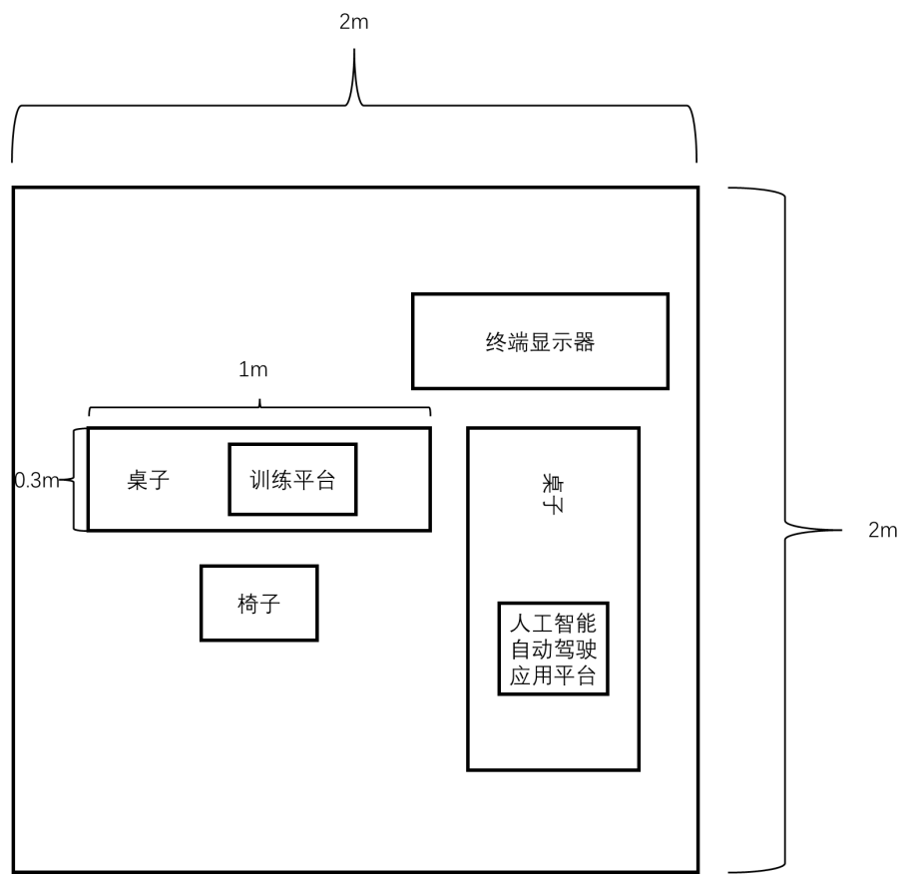

2.场地照明要求

竞赛场地照明应充足、柔和。各工位分区供电，强电弱电分开布线，工位及竞赛桌面照度大于500lux。现场临时用电需满足《施工现场临时用电安全技术规范》JGJ46-2005的要求。

3.场地消防和逃生要求

赛场必须留有安全通道。竞赛前必须明确告诉选手和裁判员安全通道和安全门位置。赛场必须配备灭火设备，并置于显著位置，现场消防器材和消防栓合格有效，应急照明设施状态合格，赛场明显位置张贴紧急疏散图，赛场地面张贴荧光疏散指示箭头。赛场出入口专人负责，赛场组织人员要做好竞赛安全、健康和公共卫生及突发事件预防与应急处理等工作。

**（二）场地布局图（参考，以赛场实际布局为准）**

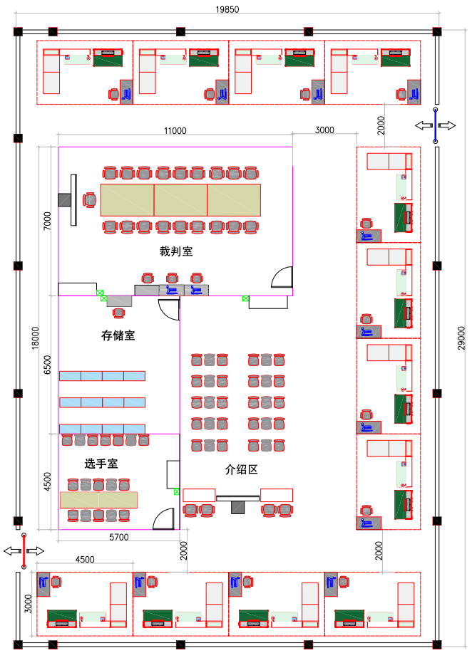

**（三）基础设施清单**

1.技术平台条件

本赛项竞赛平台是以人工智能训练机、嵌入式原型平台以及自动驾驶小车作为载体，选取人工智能数据采集及处理、模型训练及优化、模型部署及应用等典型应用场景，融入多传感器融合、深度学习、自然语言处理、计算机视觉、智能网联等技术，借以提升选手对人工智能全工具链的应用能力，尽快培养本领域高素质知识性、复合型、技能型人才。

竞赛平台包括人工智能计算及训练平台、人工智能部署及验证平台、人工智能自动驾驶应用平台和人工智能应用虚拟仿真终端。人工智能计算及训练平台包括深度学习/机器学习模型训练设备、数据集制作工具、模型训练工具等；人工智能部署及验证平台主要在边缘计算环境下，进行训练模型的精度检测、场景物体识别功能验证等；人工智能自动驾驶应用平台包括线控底盘、道路测试设施、边缘计算控制器等；人工智能应用虚拟仿真终端包括模拟行车记录仪在不同场景下的视角，完成不同道路环境的构建。采用模拟测试、现场操作相结合的方式为人工智能训练师竞赛提供完整可靠、合理可行的技术支持平台。

2.技术平台主要设备配置

竞赛平台主要配置清单见表1北京慧谷创新科技有限公司人工智能技术应用实训平台（HG AINCSC-01），但不限于表1，保证竞赛过程不因缺少安装工具、测试工具和耗材等，影响竞赛正常进行。

表1 人工智能技术应用实训平台主要配置清单

|  |  |  |  |  |
| --- | --- | --- | --- | --- |
| 序号 | 设备名称 | 数量 | 单位 | 备注 |
| 1 | 慧谷人工智能计算及训练平台 | 1 | 台 | 参考具体技术参数 |
| 2 | 慧谷人工智能部署及验证平台 | 1 | 台 | 参考具体技术参数 |
| 3 | 慧谷人工智能自动驾驶应用平台 | 1 | 台 | 参考具体技术参数 |
| 4 | 慧谷人工智能应用虚拟仿真终端 | 1 | 台 | 参考具体技术参数 |

关键设备介绍：

（1）慧谷人工智能计算及训练平台

用于数据标注，数据集的制作，可实现模型的训练与验证。

规格参数：

|  |  |
| --- | --- |
| 规格参数 | |
| AI框架 | Darknet |
| 可视化终端 | 22寸 |
| 显卡 | 独立显卡 |
| 其他 | 配套工位编程桌 |

（2）慧谷人工智能嵌入式边缘计算平台

基于视觉处理系统和传感器模块数据，并结合已训练的模型自动做出决策。

规格参数：

|  |  |
| --- | --- |
| 规格参数 | |
| 软件库 | BSP、CUDA、cuDNN 、TensorRT 等 |
| 接口 | 4路USB3.0接口，具备RJ45、HDMI2.0、DP、micro-USB、DC-Power接口 |
| 功能 | 图像分类、对象检测、红绿灯识别、交通标志牌识别、行人识别等 |

（3）慧谷人工智能自动驾驶驱动控制系统

集成多传感器融合系统，移动管理系统与视觉处理系统，结合人工智能嵌入式边缘计算平台实现嵌入式机械车的避障、导航等功能，培养人工智能自动驾驶的应用能力。

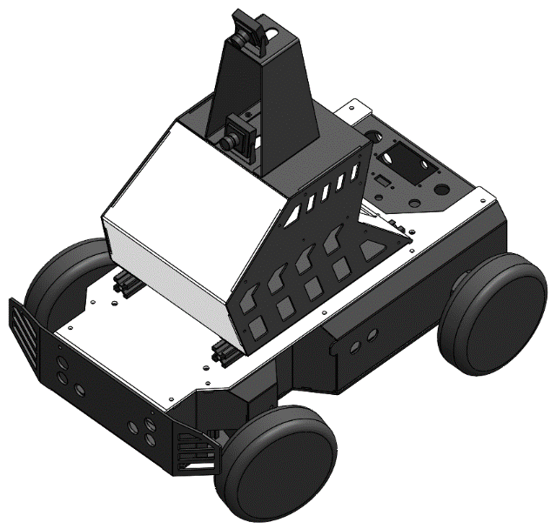

规格参数：

|  |  |
| --- | --- |
| 规格参数 | |
| 尺寸 | 445\*358\*125mm |
| 自重 | 5.92KG |
| 电控 | CAN通信、支持航模、app控制 |
| 功能 | 自动化控制、嵌入式控制、远程APP遥控等 |

（4）慧谷人工智能自动驾驶实训场景

模拟智能驾驶小车在实际交通场景下，通过对交通指示灯以及交通标志的识别，并结合相关传感器参数实现无人驾驶的功能。

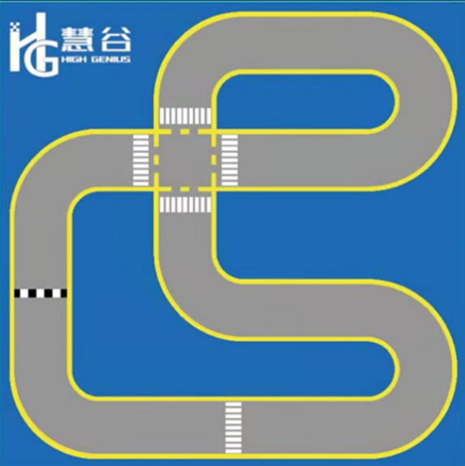

规格参数：

|  |  |
| --- | --- |
| 规格参数 | |
| 沙盘 | 4m\*4m |
| 交通场景实物 | 智能交通灯、智能交通限速指示牌、无人小车等 |

（5）赛场配备设施

赛场配备设施清单不少于下表2所列，参赛选手不得携带任何工具与耗材类设施。

表2 赛场基础设备

|  |  |  |  |  |  |
| --- | --- | --- | --- | --- | --- |
| 序号 | 物料 | 数量 | 单位 | 使用场景 | 规格 |
| 1 | 裁判桌 | 1 | 个/工位 | 工位 | 1000\*990\*800 |
| 2 | 凳子 | 3 | 个/工位 | 工位 |  |
| 3 | 零件摆放桌 | 1 | 个/工位 | 工位 | 1300\*860\*800 |
| 4 | 电脑桌 | 1 | 个/工位 | 工位 | 1000\*700\*800 |
| 5 | 文件夹板 | 3 | 个/工位 | 工位 |  |
| 6 | 签字笔 | 3 | 个/工位 | 工位 |  |
| 7 | 垃圾桶 | 1 | 个/工位 | 工位 |  |
| 8 | 计时表 | 1 | 个/工位 | 工位 |  |
| 9 | 打印机 | 1 | 台 | 室内场地 |  |
| 10 | 灭火器 | 2 | 个/工位 | 工位 | 小型手持 |
| 11 | 220V电源 | 2 | 个/工位 | 工位 | 单个功率不小于1kw；2/3五插口； |
| 12 | 急救医疗箱 | 2 | 个 | 室内场地 |  |
| 13 | 显示大屏 | 1 | 个/工位 | 工位 |  |

五、安全、健康要求

**（一）选手安全防护措施要求**

选手安全防护措施要求见表3。

表3 选手安全防护装备

|  |  |  |
| --- | --- | --- |
| 防护项目 | 图示 | 说明 |
| 眼睛的防护 |  | 1.防溅入  2.带眼镜也必须佩戴 |
| 手部的防护 | IMG_256 | 防刺、绝缘 |
| 绝缘手套 |  | 天然橡胶制成，耐压等级1000V |
| 安全帽 |  | 1.用来保护头顶的钢制或类似原料制的浅圆顶[帽子](https://baike.baidu.com/item/%E5%B8%BD%E5%AD%90/995404)，防止冲击物伤害头部  2.比赛全程选手必须佩带安全帽 |
| 工作服 | 工作服 | 1.必须是长裤  2.防护服必须紧身不松垮，达到三紧要求  3.操作机床时不允许戴手套 |

大赛时，裁判员对违反安全与健康条例、违反操作规程的选手和现象将提出警告并进行纠正。不听警告，不进行纠正的参赛选手会受到不允许进入竞赛现场、罚去安全分、停止加工、取消竞赛资格等不同程度的惩罚。

**（二）有毒有害物品的管理和限制**

选手禁止携带易燃易爆物品，见表4。

表4 选手禁带的物品

|  |  |  |  |
| --- | --- | --- | --- |
| 有害物品 | 图示 | | 说明 |
| 防锈清洗剂 | WD | | 禁止携带 |
| 酒精、汽油 | 酒精 | 汽油 | 严禁携带 |
| 有毒有害物 | 有毒 | | 严禁携带 |

竞赛期间产生的废料必须分类收集和回收。

**（三）医疗设备和措施**

赛场必须配备医护人员和必须的药品。

**（四）绿色环保**

1.环境保护

大赛应注重环境保护，绝不允许破坏环境。

2.循环利用

大赛期间产生的废料必须分类收集和回收。

六、附件

附件1第二届中华人民共和国职业技能大赛湖北省选拔赛人工智能训练项目-样题；

附件2第二届中华人民共和国职业技能大赛湖北省选拔赛人工智能训练项目-样题评分标准。